深大人最担心的：“马上年底了，KFC到底能不能开啊？”『深大荔知』

大家都知道的好消息：
深大文山湖餐厅肯德基
来啦！随着时间临近，有小伙伴在担心KFC能不能在元旦前开啊？
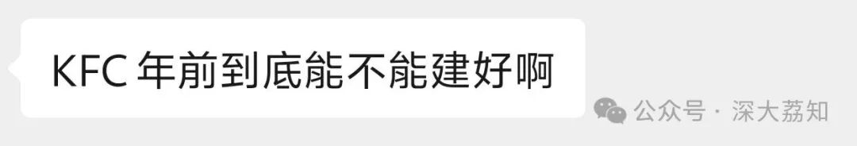
2025年仅剩2天，荔知到文山湖餐厅看看最新进度：
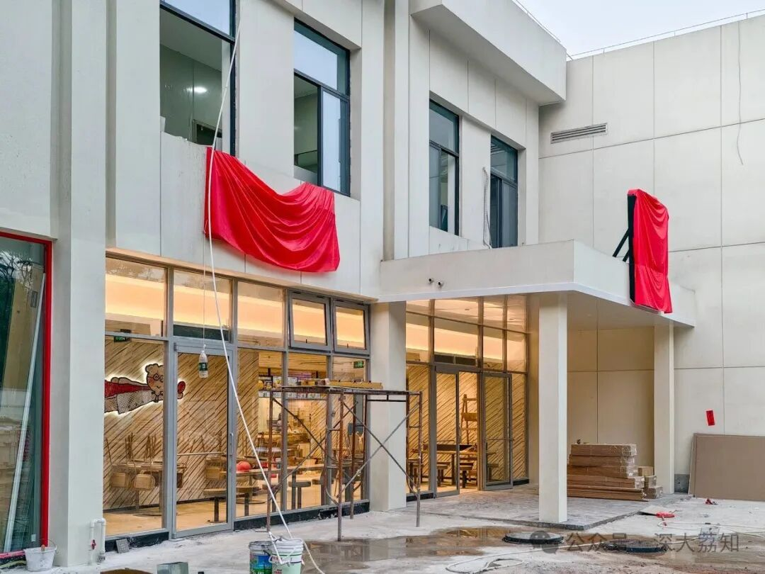
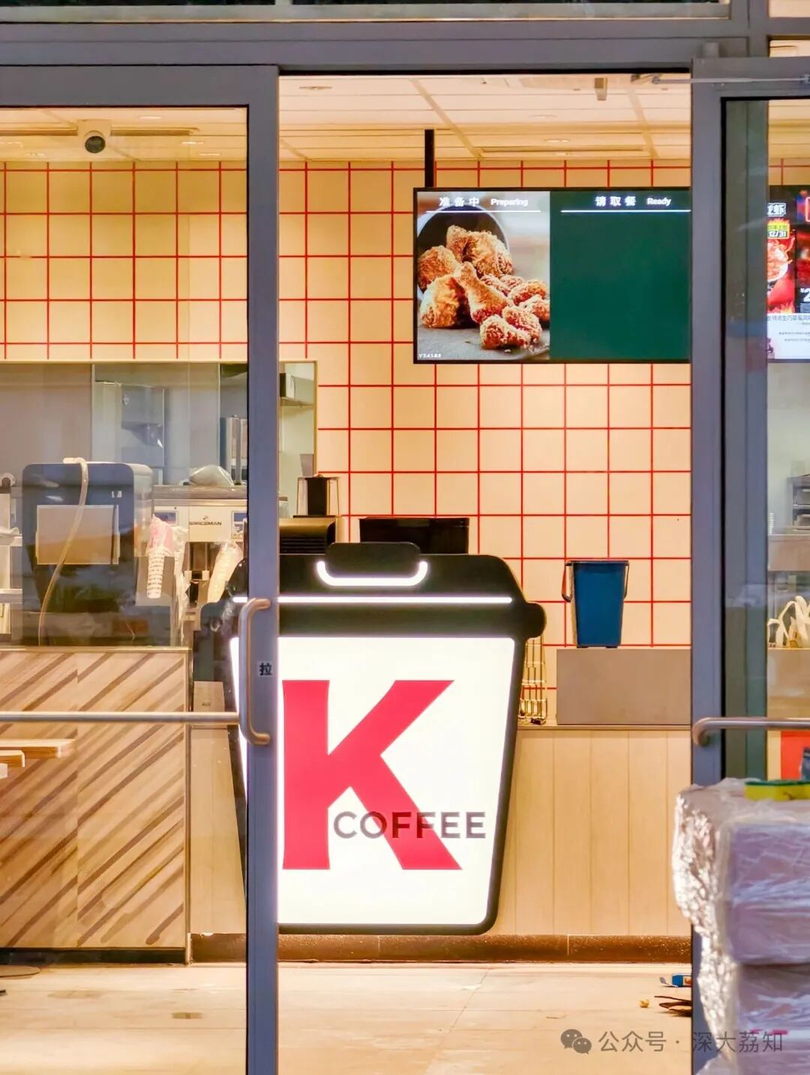
座椅也已弄好。能在预约界面看到地址信息，将从早上7点营业至晚上11点。
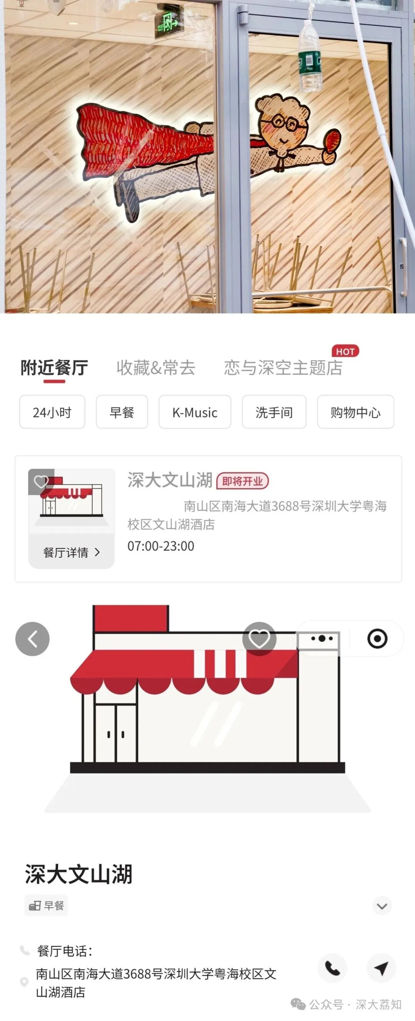
问了保安大哥什么时候开，他说31号或1号吧。
不过文山湖餐厅外围的围栏还没撤去，部分还在加紧施工，如果开业的话可能要从侧门进来后绕一下。
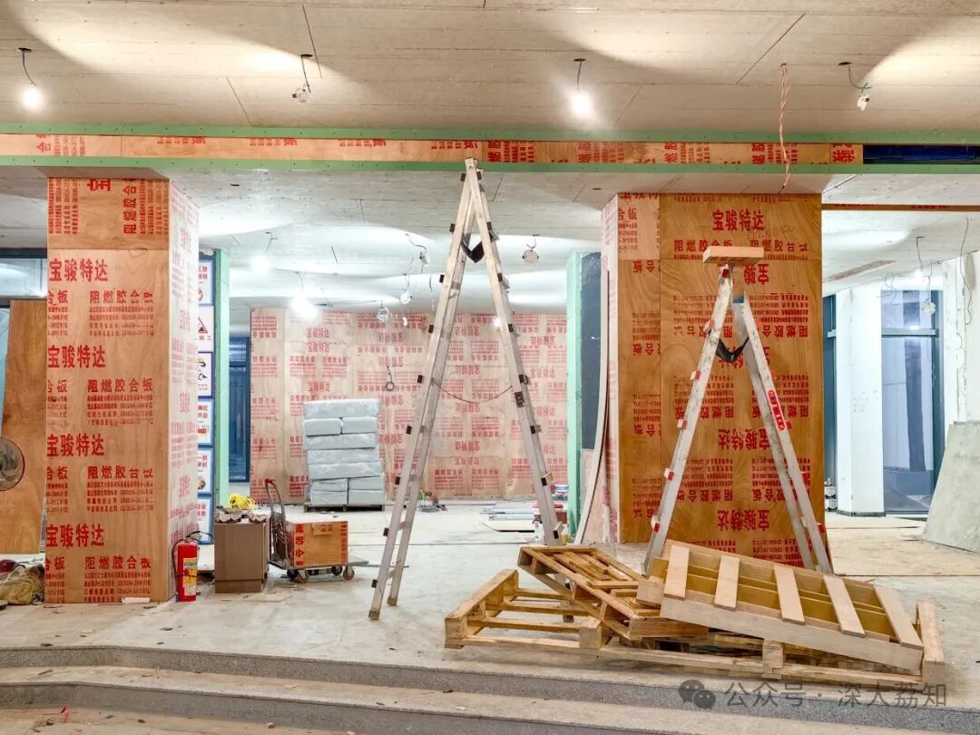
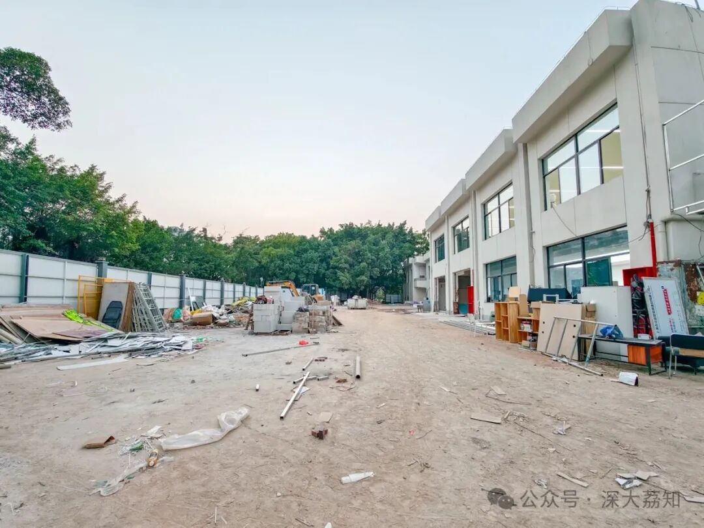
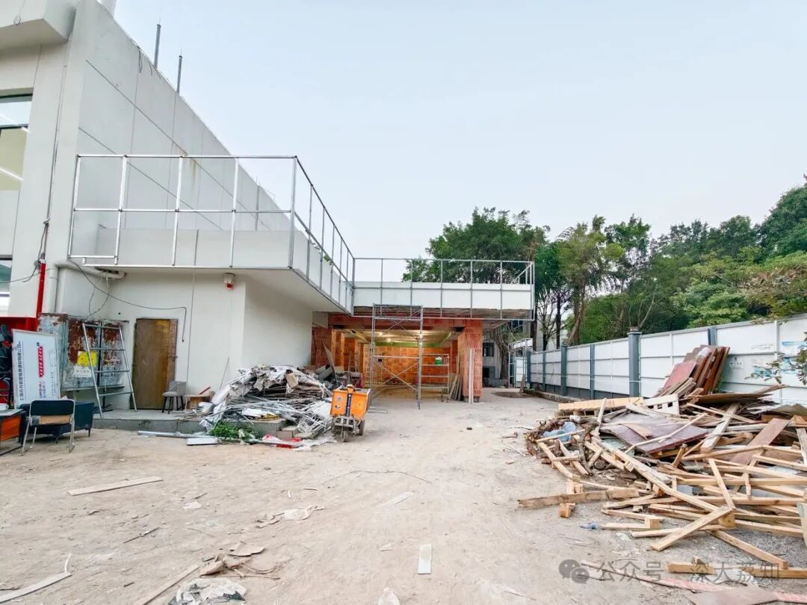
KFC隔壁的必胜客，也在加紧施工中：
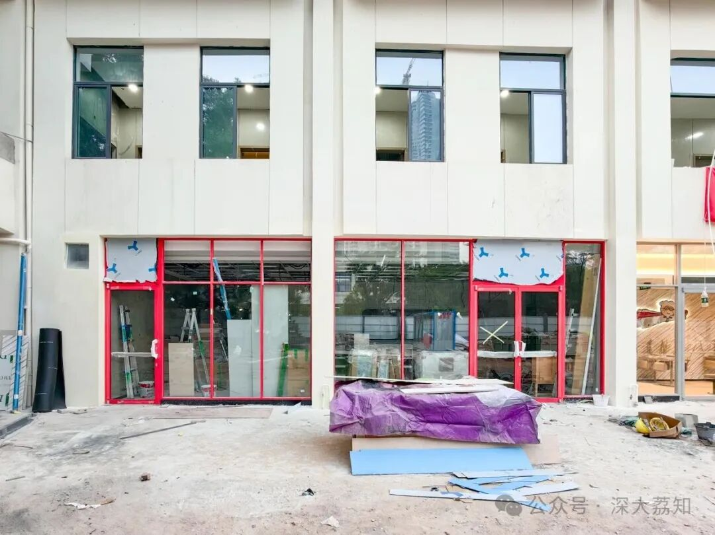
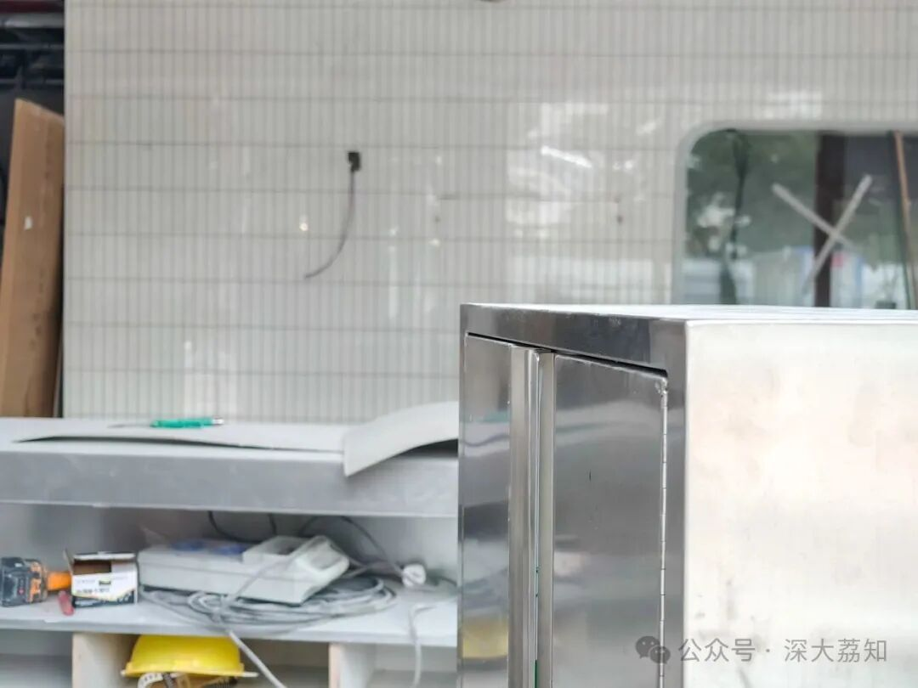
让我们期待一下吧！
日常咨询可以加小玛荔：whyszu
商家社团合作加荔知菌：dearszu


